原水爆禁止2014年世界大会に参加する海外代表を、大阪に迎えての〝連帯と交流トークのつどい〟です。今年は、来る2015年ＮＰＴ再検討会議・ニューヨーク行動の成功を期して、行動を組織するアメリカ代表を迎えます。

大阪市北区天神橋1-13-15
℡06-6358-8381

★アメリカから フレンズ奉仕委員会
ジョゼフ・ガーソン さん

この人ぬきにアメリカの運動は語れない！
2010年ＮＰＴ再検討会議ニューヨーク行
動を組織し奮闘し
ました。大阪をた
びたび訪問しおな
じみも多いガーソ
ンさん。
来年2015年
ＮＰＴ再検討会議
ニューヨーク行動
の成功に期待をこ
めての参加です。

★アメリカから―
ピースアクション ニューヨーク支部
サリー・ジョーンズ さん

2002年にスタッテン島で「ピースア
クション」の創設に尽力しました。以来、
反戦・反軍事活動、
反核運動をつづけ
ています。
ピースアクショ
ンは会員10万人
を擁する全国組織
で、ジョーンズさ
は同基金の議長に
就任しています

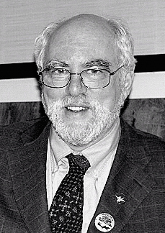

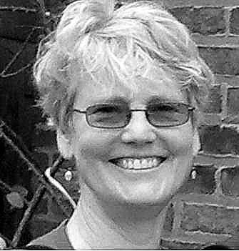

谷町線 ↑↑天六↑

N トーコー
ホテル 出口 出口

←北浜

↓天神橋
★フィリピンからー
ミンダナオ民族平和運動
ニーニョ・
デシェルトさん

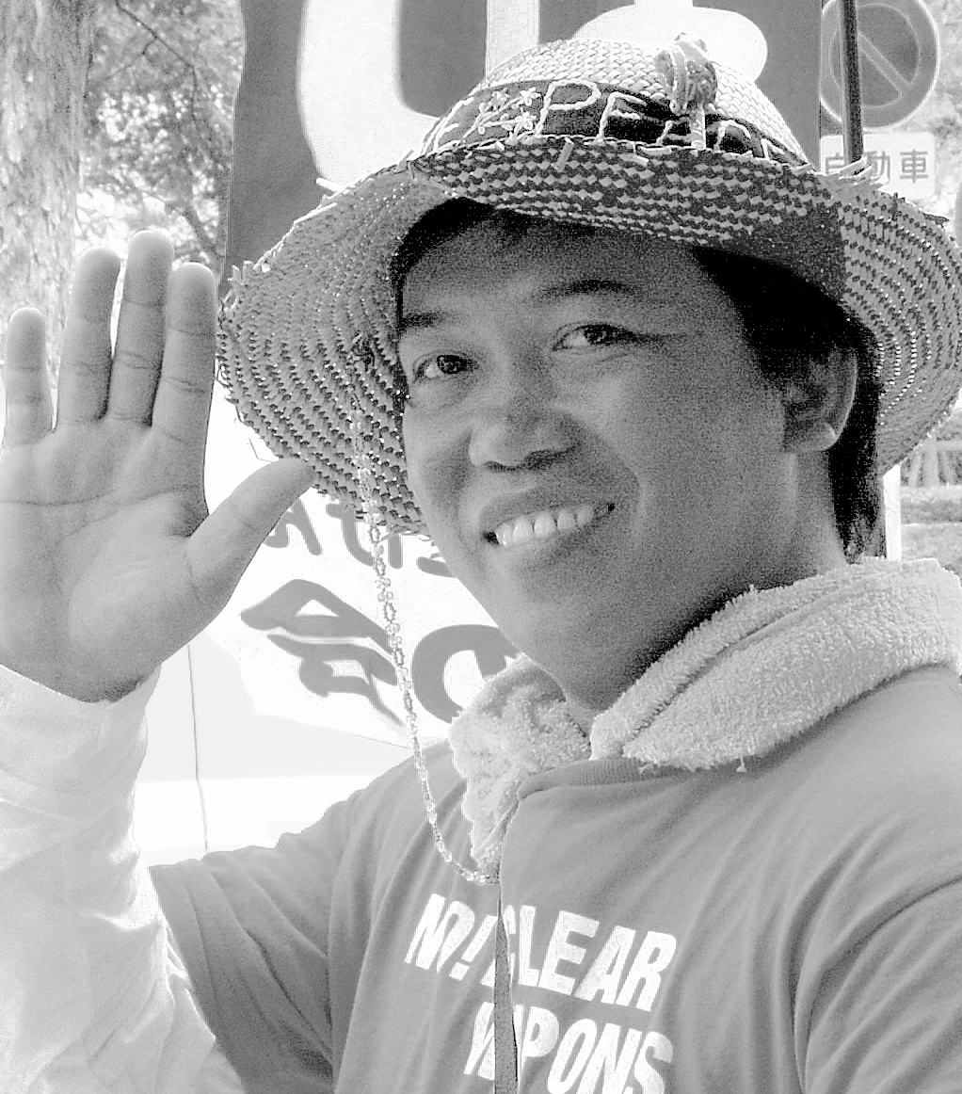

東西線
天神橋筋商店街
堺筋線

国民平和大行進の国際青年リレー行進に参加18日間 <大阪～兵庫～岡山>頑張りました！

<主催> 原水爆禁止大阪府協議会 (大阪原水協)
大阪市中央区谷町７丁目３－４ 新谷町第三ビル210号
℡06-6765-2552 FAX06-6765-2837

